Ágazati alapvizsga

Otthoni és kisvállalati hálózatok kialakítása

gyakorló vizsgafeladatsor

Informatika és távközlés ágazathoz

2020. december 15.

### Szerző: Szijjártó László

### Otthoni és kisvállalati hálózatok kialakítása feladatsor

* *Az Ön feladata az alábbiakban olvasható leírás alapján otthoni és kisvállalati hálózat kialakítása Packet Tracer szimulációs környezetben.*
* *A feladat megoldását a (megadott hely)-re kell mentenie.*
* *Amennyiben a hálózat valamely részét nem tudja helyesen konfigurálni, olyan beállításokat alkalmazzon, amely segítségével a hálózat többi részén elvégzett beállítások értékelhetőek lesznek.*
* *Munkáját rendszeresen mentse! Amennyiben a vizsga során a számítógép nem megfelelő működését tapasztalja, jelezze a felügyelő tanárnak!*

1. Nyissuk meg az alap.pka fájlt!
2. Helyezzük el a meglévő eszközök mellé a topológiának megfelelően a többi eszközt (Switch0, Laptop1 és Server0) és kössük össze a megfelelő kábelezéssel!

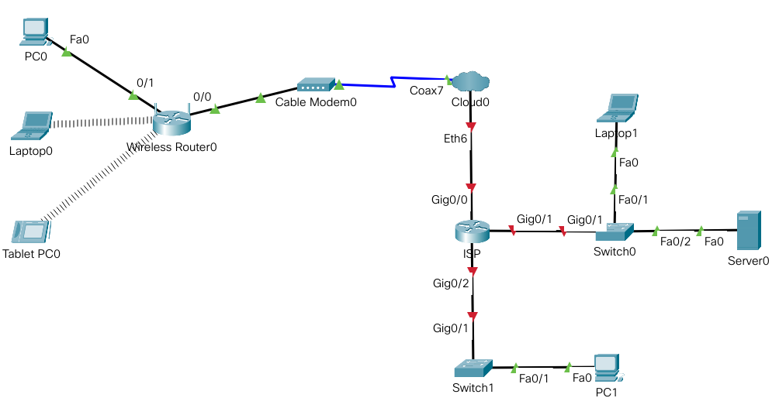

1. Hárítsuk el az esetleges kapcsolódási problémákat! A Cisco eszközök konfigurálásánál a PC1 és a Laptop1 használható a konzolkapcsolat létrehozásához.
2. Állítsuk be az IP címeket a következő táblázat alapján:

|  |  |  |
| --- | --- | --- |
| Eszköz | IP-cím/maszk | Interfész |
| PC0, Laptop0, Tablet | DHCP | NIC |
| Wireless router | 192.0.0.2/29 | Internet |
| ISP | 192.0.0.1/29 | Gig0/0 |

1. Az ISP belső hálózatán a két LAN mindegyikén 20-20 gépet kell elhelyezni. Alakítsunk ki két alhálózatot erre a célra, a 172.20.0.0/24 felosztásával, az első alhálózatba essenek a Switch0 gépei! Írjuk a switch-ek mellé a megfelelő alhálózatok címeit az ábrába! Az átjáró címe mindenhol az utolsó használható cím legyen a hálózaton, a Server0-é az utolsó előtti, a gépeké pedig az első!

172.20.0.0/24

20-20 gép

255.255.255.0

11111111.11111111.11111111.11100000

új maszk /27

2^3=8 alhálózat lesz

1. alhálózat:

hálózat címe: 172.20.0.0/27

1.ip 172.20.0.1

utolsó ip 172.20.0.30 (szórás -1)

szórás 172.20.0.31

1. A vezeték nélküli hálózat neve MyLAN. A legerősebb elérhető osztott kulcsos hitelesítést kell használni, a kulcs LANwifi192 legyen!
2. A wifi router a 192.168.0.50 - 192.168.0.150 tartományból osszon ki címeket, DNS szerverként adjuk meg a Server0-át!
3. A Laptop0-ba tegyünk WPC300N típusú hálózati kártyát, és csatlakoztassuk a vezeték nélküli eszközöket!
4. Állítsunk be kizárólagosan SSH távoli hozzáférést az ISP routerhez. A router teljes neve isp.proba.net, az SSH felhasználónév admin, a jelszó TopSecret legyen, a kulcs pedig tegye lehetővé az SSH 2-es verziójának a használatát is!
5. Teszteljük a külső Server0 weboldalának elérhetőségét, és az SSH belépést is.